Федеральное государственное автономное образовательное учреждение высшего образования

Университет ИТМО

**Лабораторная работа №6**

**Курса “Вычислительная математика”**

Вариант 9

**Выполнил:**Кривоносов Егор Дмитриевич  
**Группа:** P3211  
  
**Преподаватель:**Малышева Татьяна Алексеевна

2021 г.

**Цель работы:**

Решить задачу Коши численными методами.

**Описание метода, расчетные формулы:**

**Модифицированный Эйлер:  
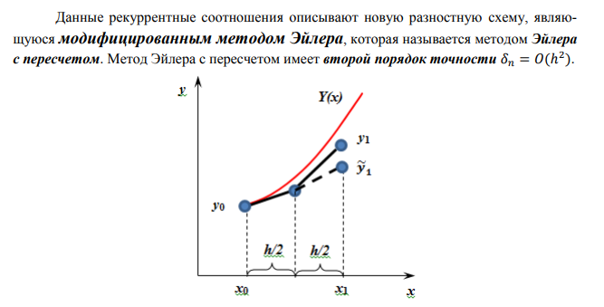**

**Милна:**

**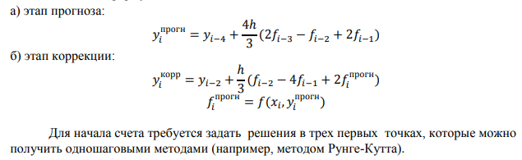  
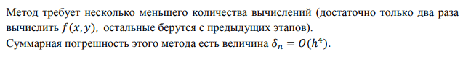  
Рунге-Кутта:**

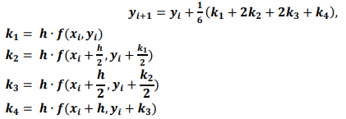

**Блок-схемы методов:  
модифицированного Эйлера  
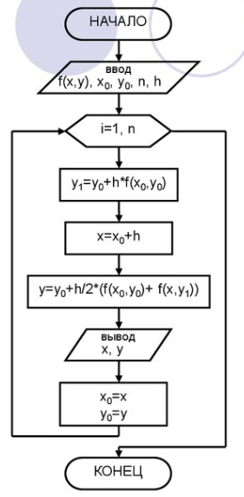**

**Милона  
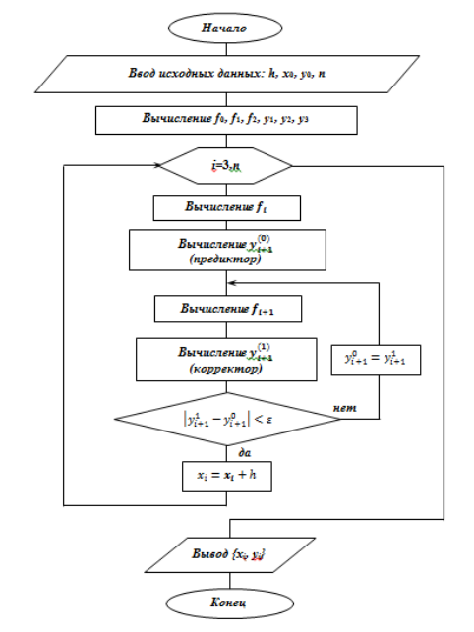**

**Код реализации решения на Python 3.*:**

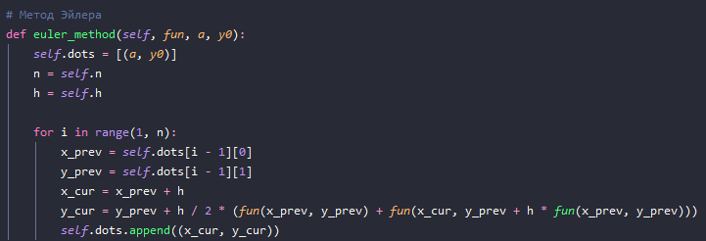

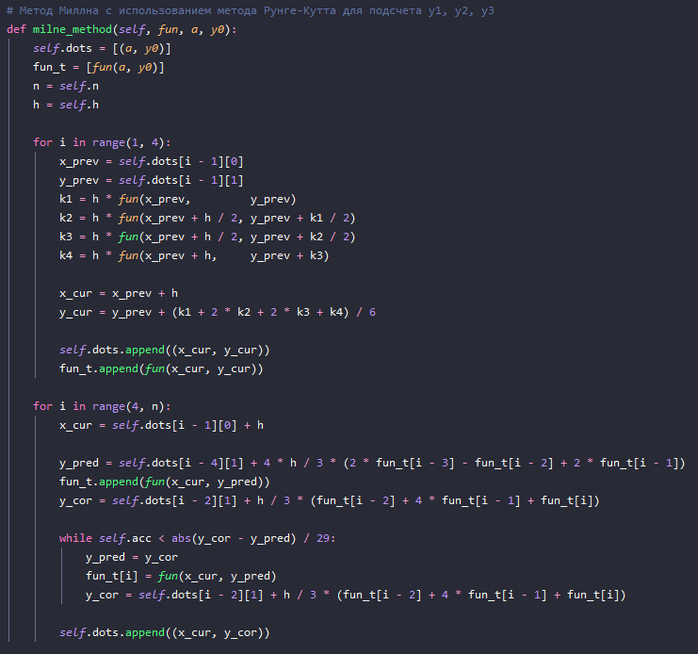

**Примеры и результаты работы программы:***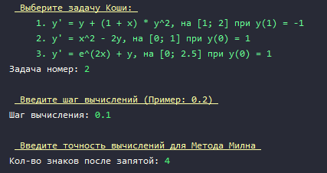*

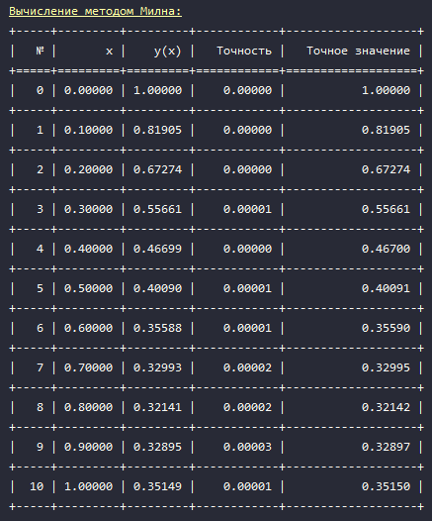

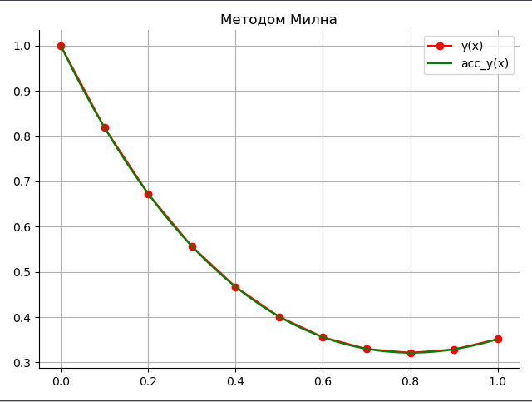

**Вывод:**   
 В результате выполнения данной лабораторной я познакомился с численными методами дифференцирования и реализовал модифицированный метод Эйлера и метод Милона на языке программирования Python. Также я повторил виды дифференциальных уравнений, определение задачи Коши и некоторые методы их решения.

Одношаговый модифицированный метод Эйлера является самым неточным из представленных (порядок точности = 2), но в тоже время и самым простым для вычисления. Многошаговый метод Милна, который используется в моей лабораторной, имеет порядок точности = 4, его вычисления сложны и для использования нужно сначала вычислишь y0 – y3, любыми другими методами, иначе методом не воспользоваться. А также данный метод использует этап прогнозирования и коррекции, что позволяет больше приблизиться к точному решению.